Grit Compacte Bandslijpmachine

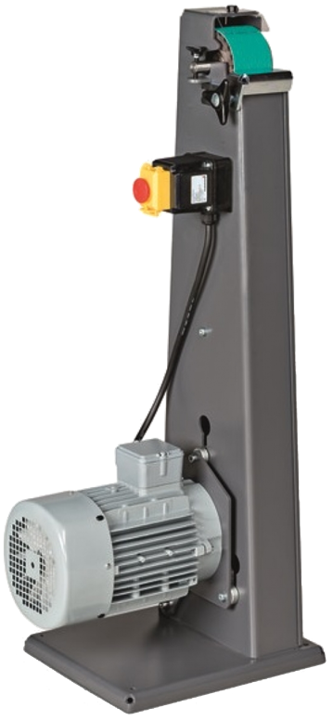
Technische details:
- Stroomvoorziening: 380V
- Schuurbandafmeting: 75 x 2000 mm
- Motor: 3 KW
- Gewicht: 50kg
- Toerental: 3000tpm

- Rendabele oplossing voor de werkplaats.
- Zeer rendabel in aanschaf met een optimalise prijs-kwaliteitverhouding.
- 2/3 minder plaats nodig dan bij gebruikelijke machines door minimalistische ontwerpconcept.
- Direct inzetbaar; geen opbouw of montage nodig.
- Korte ombouwtijden, snel wisselen van de slijpbanden.
- Zeer hoge arbeidsveiligheidheid door het onder controle houden van de rondvliegende vonken.
- Krachtige motor voor een sterke afnamecapaciteit.

